ЧТО ТАКОЕ НАРКОМАНИЯ?

Наркомания – не болезнь в обычном смысле этого слова. Но это и не просто порок из числа тех, что присущи здоровым людям.
Наркомания – тотальное (то есть затрагивающее все стороны внутреннего мира, отношения с другими людьми и способы существования) поражение личности, к тому же в большинстве случаев сопровождающееся осложнениями со стороны физического здоровья. Наркомания (греч. nагke – оцепенение, онемение + mania – сумасшествие, безумие) – это заболевание, связанное с употреблением наркотических средств и проявляющееся в неодолимом влечении к ним.
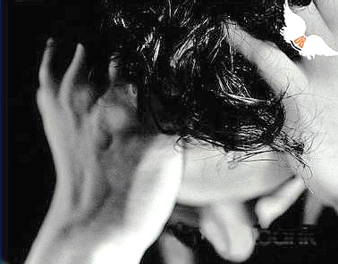
Это значит, что человек, идущий по пути наркомана, постепенно уничтожает свои лучшие нравственные качества; становится психически не вполне нормальным; теряет друзей, потом семью. Он не может приобрести профессию или забывает ту, которой раньше владел; остается без работы; вовлекается в преступную среду; приносит бездну несчастий себе и окружающим и, наконец, медленно и верно разрушает свое тело.
Еще одна особенность наркомании состоит в том, что она как патологическое состояние в значительной степени необратима, и негативные изменения, которые произошли в душе человека в результате злоупотребления наркотиками, остаются с ним навсегда.
Вдобавок, к большому несчастью для больных, действие наркотиков навсегда "отпечатывается" не только в психике, но и в теле. И если давно отказавшийся от них человек вновь решит разок «покейфовать», ему неизбежно снова придется пройти через все круги наркоманского ада. Поэтому врачи стараются не говорить о "выздоровевших наркоманах", а предпочитают термин "неактивные наркоманы" (т. е. не употребляющие наркотики в данный момент).
Знаете, что самое страшное в наркомании? Наркоманы (часто также их родные) слишком поздно понимают, что они не просто "балуются наркотиками", а уже не могут без них жить. Иногда пристрастие развивается через полгода и даже год, чаще через 2-3 месяца, но нередко человек становится зависимым после первой же инъекции "черного" раствора. Что будет в конкретном случае с тем или другим человеком, никому не известно. И поэтому никто не должен говорить себе: "Я могу просто попробовать тот или иной наркотик, и ничего страшного не случится".
Такова наркомания. Поэтому не пробуйте наркотики. Если уже попробовали, не повторяйте этот опасный эксперимент над собой. В жизни можно найти достаточно удовольствий, чтобы обойтись без их химической стимуляции – дайте себе этот шанс, не связывайтесь с дурманом.

Социально-педагогическая и психологическая служба УО «МГПЛ геологии»

